
МИНИСТЕРСТВО НАУКИ И ВЫСШЕГО ОБРАЗОВАНИЯ РОССИЙСКОЙ ФЕДЕРАЦИИ
Федеральное государственное бюджетное образовательное учреждение высшего образования
"МИРЭА - Российский технологический университет"
РТУ МИРЭА

Институт информационных технологий (ИТ)
Кафедра цифровой трансформации (ЦТ)

ОТЧЕТ ПО ПРАКТИЧЕСКОЙ РАБОТЕ №6
по дисциплине
«Разработка баз данных»

Выполнил студент группы ИНБО-20-23 |  |  | Школьный И.В.
Проверил доцент |  |  | Исаева М.В.

Москва 2025
ПРАКТИЧЕСКАЯ РАБОТА №6. ТРИГГЕРЫ И КУРСОРЫ В POSTGRESQL
Цель работы:
Целью данной практической работы является формирование у студентов углубленных практических навыков по управлению данными и реализации сложной бизнес-логики в СУБД PostgreSQL с использованием триггеров и курсоров.
Постановка задачи:
Для выполнения практической работы необходимо последовательно выполнить два задания, демонстрирующих применение триггеров и курсоров. Ваша задача — адаптировать каждую из поставленных задач к логической структуре и предметной области вашей базы данных.
Задание №1: триггеры
Проанализировать предметную область своей базы данных и выявить не менее трёх бизнес-правил, реализация которых в виде ограничений целостности возможна только с помощью триггеров. ВАЖНО: триггеры должны быть разными.
Задание №2: курсоры Разработать два скрипта на PL/pgSQL, демонстрирующих оба способа обработки данных:
• С использованием явного курсора (DECLARE/OPEN/FETCH/CLOSE).
• С использованием неявного курсора (цикл FOR...IN).

ХОД ВЫПОЛНЕНИЯ РАБОТЫ
Для создания понятных и последовательных примеров в рамках данной работы будет использоваться упрощенная схема базы данных «Гостиницы». Эта схема послужит основой для демонстрации работы триггеров и курсоров. Студентам следует адаптировать представленные примеры для своих собственных баз данных.
Ниже приводятся таблицы, используемые для построения запросов.
Таблица 1. Таблица Бронирование (Booking)
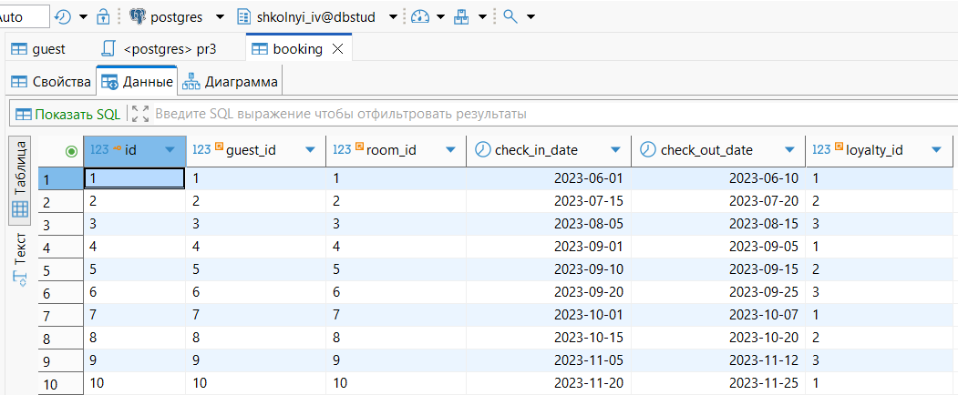
Таблица 2. Таблица Документы о бронировании (Booking_document)
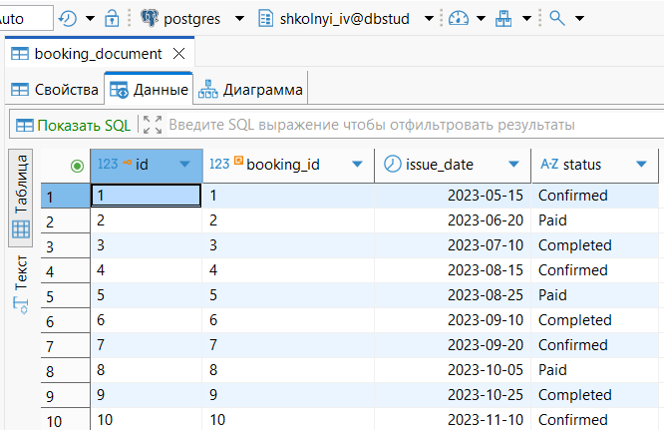
Таблица 3. Таблица Брошюра (Brochure)
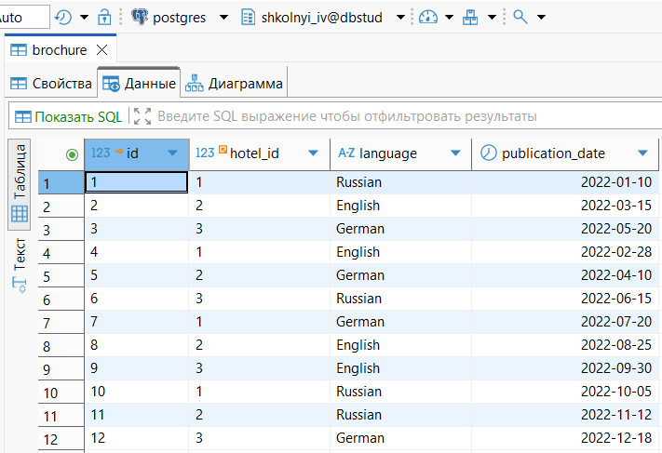
Таблица 4. Таблица Регистрация (Check_in)
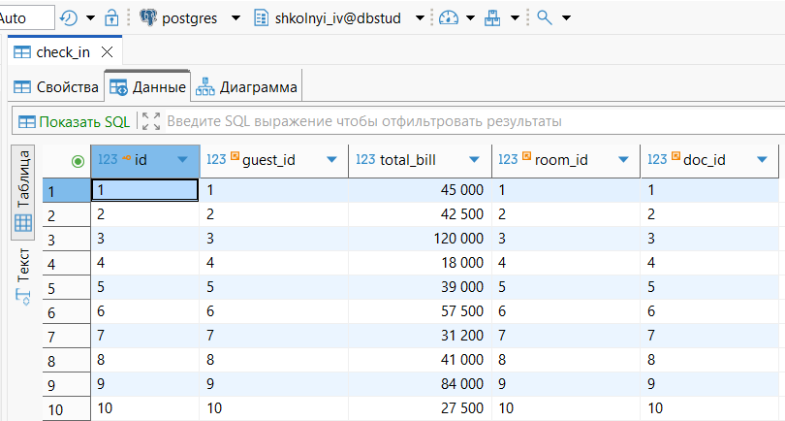
Таблица 5. Таблица Работник (Employee)
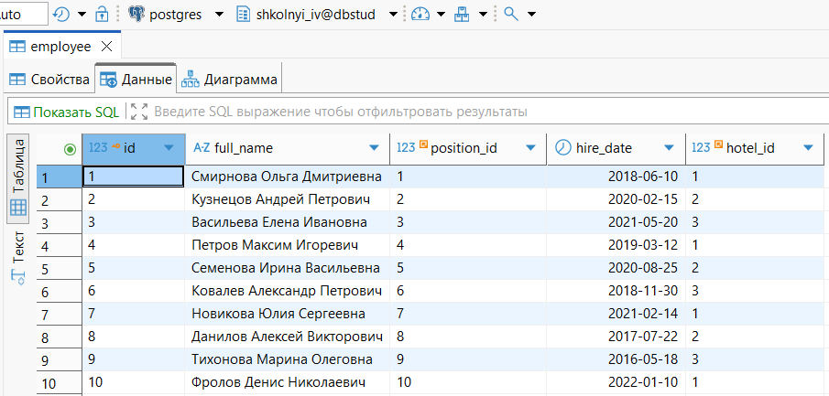
Таблица 6. Таблица Гость (Guest)
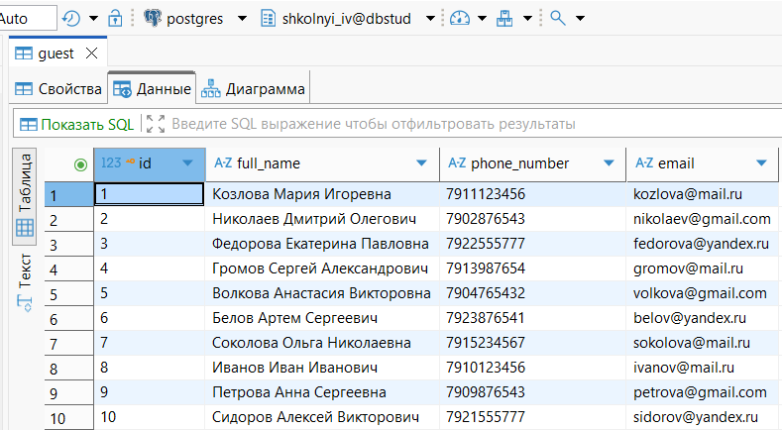
Таблица 7. Таблица Документы гостя (Guest_document)
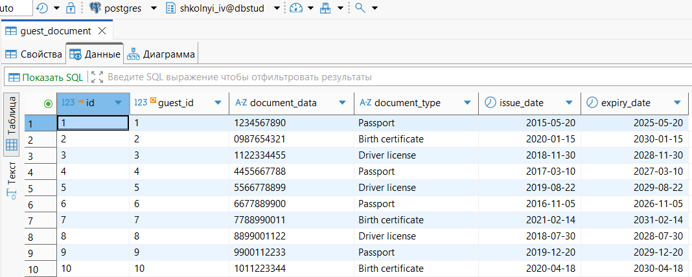
Таблица 8. Таблица Гостиница (Hotel)
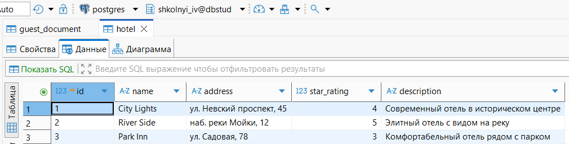
Таблица 9. Таблица Программа лояльности (Loyalty_program)
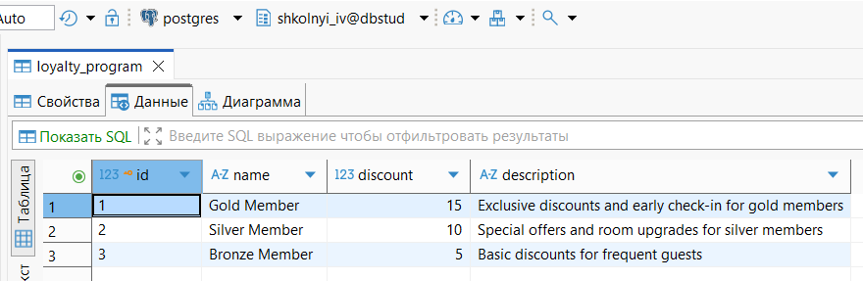
Таблица 10. Таблица Должность (Position)
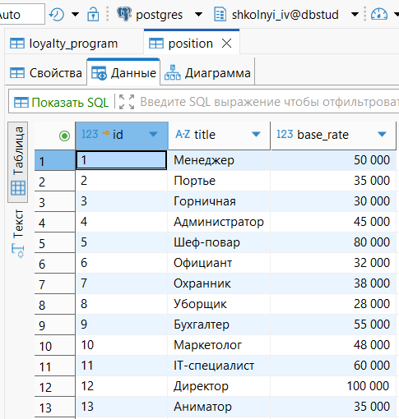
Таблица 11. Таблица Номер (Room)
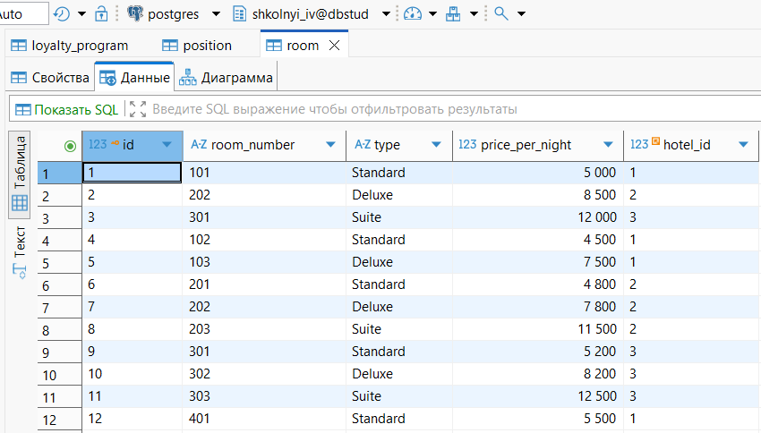

Задание 1. Триггеры
Сперва необходимо сформировать бизнес-правила, по которым будут строиться триггеры.
Проверка доступности номеров. При бронировании номера необходимо гарантировать, что он не занят другими гостями на выбранные даты. Напишем триггер, проверяющий доступность номера перед его бронированием.
Листинг 1. Функция триггера — проверка доступности номера
-- Создание функции триггера-1
CREATE OR REPLACE FUNCTION validate_room_availability()
RETURNS TRIGGER AS $$
DECLARE
overlapping_bookings INT;
BEGIN
-- Проверяем пересекающиеся бронирования
SELECT COUNT(*) INTO overlapping_bookings
FROM booking b
WHERE b.room_id = NEW.room_id
AND b.check_in_date <= NEW.check_out_date
AND b.check_out_date >= NEW.check_in_date
AND b.id != COALESCE(NEW.id, -1);

-- Если есть пересечения - отменяем операцию
IF overlapping_bookings > 0 THEN
RAISE EXCEPTION 'Номер % занят на указанные даты', NEW.room_id;
END IF;

RETURN NEW;
END;
$$ LANGUAGE plpgsql;

Запустим скрипт.
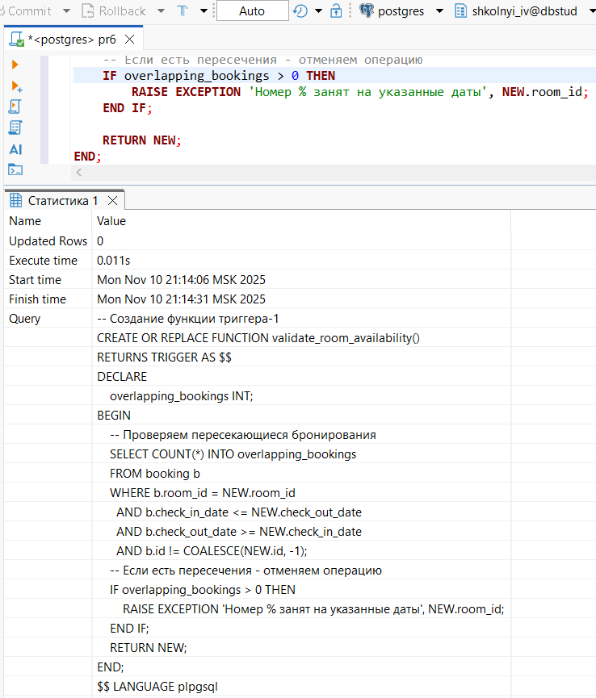
Рисунок 1 — Созданная функция триггера
Теперь создадим непосредственно триггер.
Листинг 2. Триггер — проверка доступности номера
-- Создание триггера-1
CREATE TRIGGER availability_trigger
BEFORE INSERT OR UPDATE ON booking
FOR EACH ROW
EXECUTE FUNCTION validate_room_availability();

Запустим скрипт.
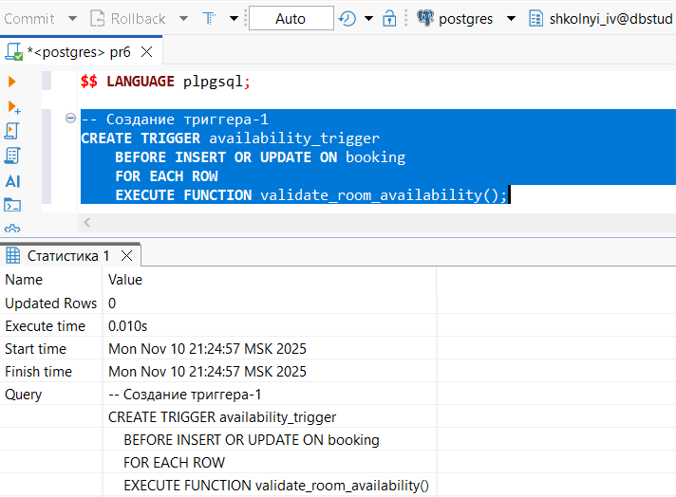
Рисунок 2 — Созданный триггер
Теперь протестируем его работу. Для этого запустим скрипты добавления записи, один из которых завершится успешно, а другой — неудачно.
Листинг 3. Тесты первого триггера
-- УСПЕШНО: Номер свободен
INSERT INTO booking (guest_id, room_id, check_in_date, check_out_date, loyalty_id)
VALUES (1, 1, '2024-02-01', '2024-02-05', 1);

-- ОШИБКА: Номер уже занят
INSERT INTO booking (guest_id, room_id, check_in_date, check_out_date, loyalty_id)
VALUES (2, 1, '2024-02-03', '2024-02-07', 2);

И действительно, первый запрос выполнился успешно, а на втором произошла ошибка. Это подтверждает корректную работу триггера.
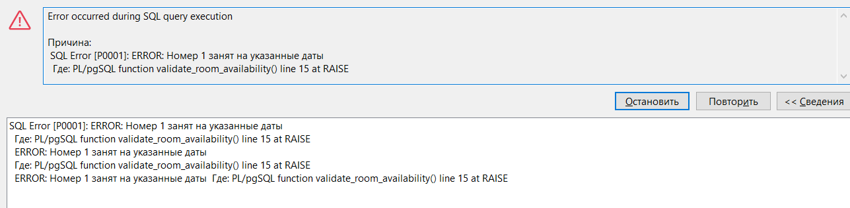
Рисунок 3 — Неудачный запрос
Автоматический расчет стоимости с учетом скидок. При регистрации заезда нужно автоматически применять скидки программ лояльности. Напишем триггер, вычисляющий итоговую стоимость с учетом скидок.
Листинг 4. Функция триггера — расчет итоговой стоимости
CREATE OR REPLACE FUNCTION apply_loyalty_discount()
RETURNS TRIGGER AS $$
DECLARE
nightly_price DOUBLE PRECISION;
stay_duration INT;
discount_rate DOUBLE PRECISION;
total_without_discount DOUBLE PRECISION;
booking_loyalty_id INT;
booking_check_in DATE;
booking_check_out DATE;
BEGIN
-- Получаем цену номера за ночь
SELECT price_per_night INTO nightly_price
FROM room WHERE id = NEW.room_id;

-- Получаем ID программы лояльности и даты бронирования через связь таблиц
SELECT
b.loyalty_id,
b.check_in_date,
b.check_out_date
INTO
booking_loyalty_id,
booking_check_in,
booking_check_out
FROM booking_document bd
JOIN booking b ON bd.booking_id = b.id
WHERE bd.id = NEW.doc_id;

-- Получаем размер скидки из программы лояльности
SELECT discount INTO discount_rate
FROM loyalty_program WHERE id = booking_loyalty_id;

-- Рассчитываем продолжительность проживания
stay_duration := booking_check_out - booking_check_in;

-- Рассчитываем итоговый счет
total_without_discount := nightly_price * stay_duration;
NEW.total_bill := total_without_discount * (1 - discount_rate / 100);

RETURN NEW;
END;
$$ LANGUAGE plpgsql;

Функция успешно создана.
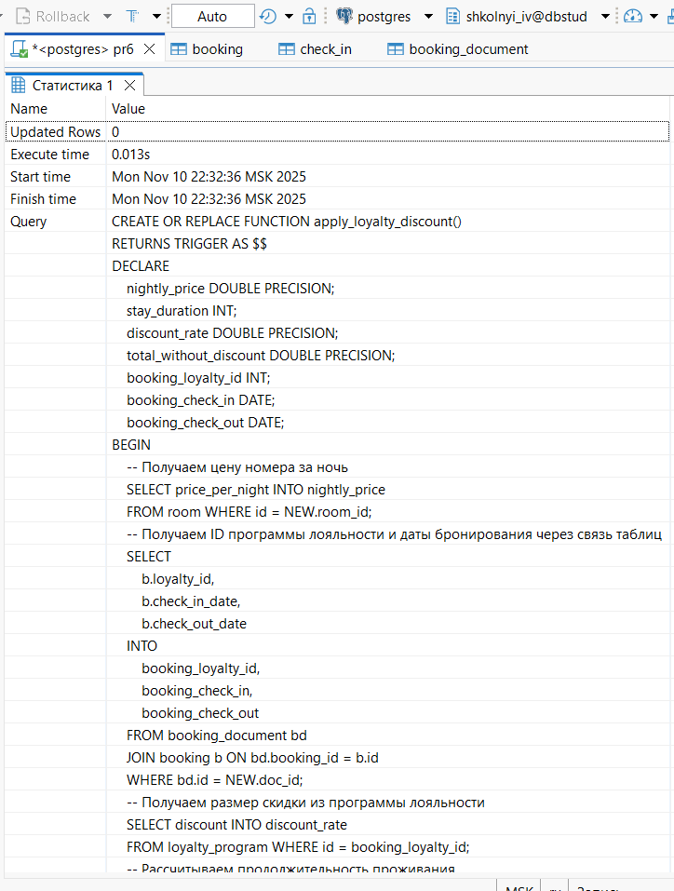
Рисунок 4 — Созданная функция триггера
Теперь напишем скрипт создания триггера.
Листинг 5. Функция триггера — расчет итоговой стоимости
CREATE TRIGGER before_check_in_insert_trigger
BEFORE INSERT ON check_in
FOR EACH ROW
EXECUTE FUNCTION apply_loyalty_discount();

Триггер успешно создан.
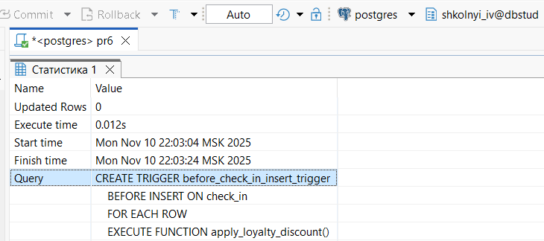
Рисунок 5 — Созданный триггер
Протестируем работу триггера. Последовательно добавим записи в таблицы бронирования, документов о бронировании и регистрации.
Листинг 6. Тест триггера-2
-- Создаем тестовое бронирование
INSERT INTO booking (id, guest_id, room_id, check_in_date, check_out_date, loyalty_id)
VALUES (12, 1, 1, '2024-02-01', '2024-02-04', 1);
INSERT INTO booking_document (id, booking_id, issue_date, status)
VALUES (12, 12, '2024-01-20', 'Confirmed');
-- Вставляем запись регистрации (total_bill передаем как 0 - будет пересчитан триггером)
INSERT INTO check_in (id, guest_id, total_bill, room_id, doc_id)
VALUES (11, 1, 0, 1, 12);

Какой ответ мы ожидаем получить: (5000 * 3) * (1 – 0.18) = 12300.
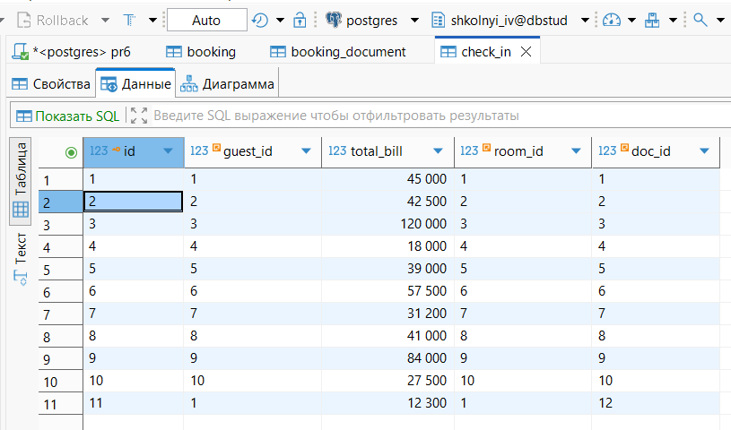
Рисунок 6 — Корректная работа
Аудит изменений цен номеров. В гостинице необходимо отслеживать все изменения цен номеров для анализа ценовой политики, контроля за действиями сотрудников, исторической отчетности.
Аудит — это процесс отслеживания и регистрации всех изменений данных. Сперва необходимо создать таблицу аудита.
Листинг 7. Таблица для аудита
CREATE TABLE room_price_audit (
id SERIAL PRIMARY KEY,
room_id INT NOT NULL,
old_price DOUBLE PRECISION NOT NULL,
new_price DOUBLE PRECISION NOT NULL,
change_date TIMESTAMP DEFAULT CURRENT_TIMESTAMP,
changed_by TEXT DEFAULT CURRENT_USER
);

Напишем функцию для триггера.
Листинг 8. Функция триггера
CREATE OR REPLACE FUNCTION log_room_price_changes()
RETURNS TRIGGER AS $$
BEGIN
-- Проверяем, действительно ли изменилась цена
IF NEW.price_per_night IS DISTINCT FROM OLD.price_per_night THEN
-- Создаем запись в таблице аудита
INSERT INTO room_price_audit (room_id, old_price, new_price)
VALUES (NEW.id, OLD.price_per_night, NEW.price_per_night);
END IF;

RETURN NEW;
END;
$$ LANGUAGE plpgsql;

Функция успешно создана.
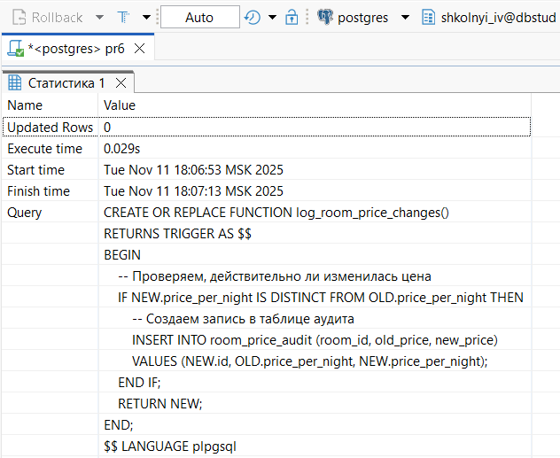
Рисунок 7 — Успешное создание функции триггера
Напишем скрипт создания триггера.
Листинг 10. Триггер
CREATE TRIGGER room_price_update_trigger
AFTER UPDATE ON room
FOR EACH ROW
EXECUTE FUNCTION log_room_price_changes();

Триггер успешно создан.
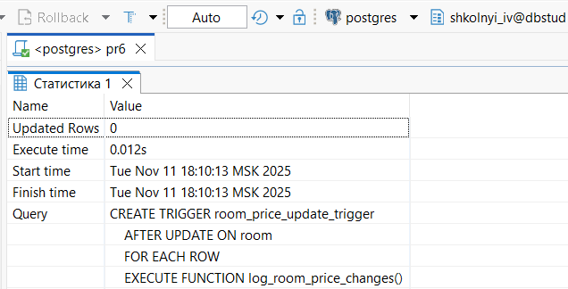
Рисунок 8 — Успешно созданный триггер
Перейдем к тестированию триггера. Для этого изменим цену первой комнаты с 5000 на 6000. Затем проверим запись в аудите.
Листинг 11. Тестирование триггера 3
UPDATE room SET price_per_night = 6000 WHERE id = 1;

Триггер работает корректно.
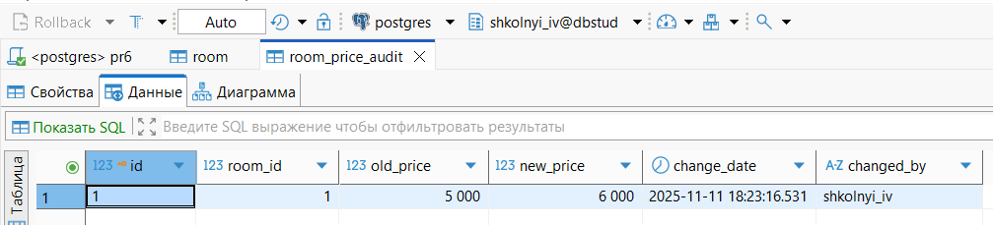
Рисунок 9 — Корректная работа триггера
Задание 2. Курсоры
Курсор — это объект базы данных, который позволяет обрабатывать результаты SQL-запроса построчно, как в цикле программирования.
Допустим, необходимо найти всех гостей с документами, которые истекают в ближайшие 30 дней, и сгенерировать для них персонализированные уведомления.
Листинг 12. Явный курсор
-- Явный курсор: Обработка гостей с истекающими документами
DO $$
DECLARE
-- 1. ОБЪЯВЛЕНИЕ КУРСОРА - связываем с запросом
guest_cursor CURSOR FOR
SELECT
g.id,
g.full_name,
g.email,
gd.document_type,
gd.expiry_date,
(gd.expiry_date - CURRENT_DATE) as days_until_expiry
FROM guest g
JOIN guest_document gd ON g.id = gd.guest_id
ORDER BY gd.expiry_date;

-- Переменные для хранения данных из курсора
guest_id BIGINT;
guest_name VARCHAR(30);
guest_email VARCHAR(20);
doc_type VARCHAR(30);
expiry_date DATE;
days_left INT;

BEGIN
-- 2. ОТКРЫТИЕ КУРСОРА - выполнение запроса
OPEN guest_cursor;

-- 3. ЦИКЛ ОБРАБОТКИ ДАННЫХ
LOOP
-- 3.1. ИЗВЛЕЧЕНИЕ ДАННЫХ - получаем следующую строку
FETCH guest_cursor INTO guest_id, guest_name, guest_email, doc_type, expiry_date, days_left;

-- 3.2. ПРОВЕРКА КОНЦА ДАННЫХ
EXIT WHEN NOT FOUND;

-- 3.3. ОБРАБОТКА ДАННЫХ - бизнес-логика
IF days_left <= 0 THEN
RAISE NOTICE 'СРОЧНО! Гость % (ID:%), документ необходимо обновить!!',
guest_name, guest_id;
ELSIF days_left <= 7 THEN
RAISE NOTICE 'СРОЧНО! Гость % (ID:%), документ % истекает через % дней. Email: %',
guest_name, guest_id, doc_type, days_left, guest_email;
ELSIF days_left <= 14 THEN
RAISE NOTICE 'Внимание! Гость % (ID:%), документ % истекает через % дней. Email: %',
guest_name, guest_id, doc_type, days_left, guest_email;
ELSE
RAISE NOTICE 'Напоминание: Гость % (ID:%), документ % истекает через % дней. Email: %',
guest_name, guest_id, doc_type, days_left, guest_email;
END IF;

END LOOP;

-- 4. ЗАКРЫТИЕ КУРСОРА - освобождение ресурсов
CLOSE guest_cursor;

END;
$$ LANGUAGE plpgsql;

Курсор успешно работает.
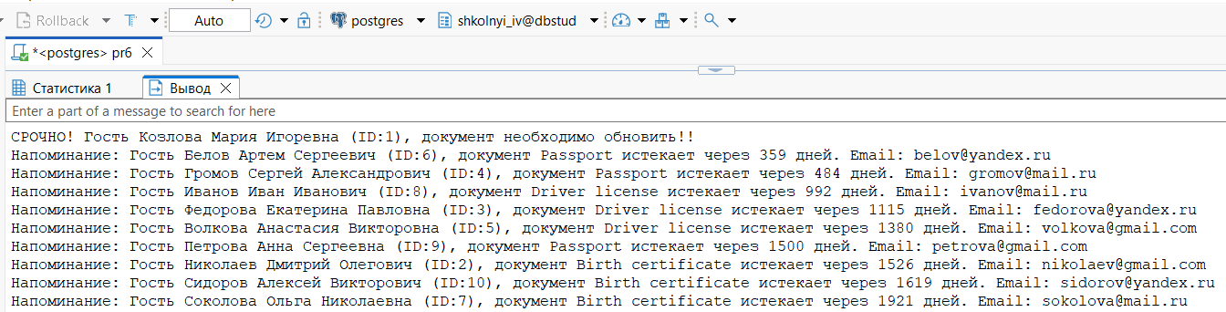
Рисунок 10 — Явный курсор
Займемся неявным курсором. Пусть есть задача формирования детального отчета по доходам каждого отеля с расчетом дополнительных метрик.
Листинг 13. Неявный курсор
-- Неявный курсор: Формирование отчета по доходам отелей
CREATE OR REPLACE FUNCTION get_hotel_revenue_report()
RETURNS TABLE(
hotel_name VARCHAR(30),
total_revenue DOUBLE PRECISION,
average_booking_value DOUBLE PRECISION,
total_bookings BIGINT,
revenue_per_room DOUBLE PRECISION
) AS $$
DECLARE
hotel_record RECORD;
hotel_rooms_count INT;
BEGIN
-- Цикл FOR автоматически управляет курсором
FOR hotel_record IN
SELECT
h.id,
h.name,
h.star_rating
FROM hotel h
ORDER BY h.star_rating DESC, h.name
LOOP
-- Заполняем выходные параметры
hotel_name := hotel_record.name;

-- Рассчитываем основные метрики
SELECT
COALESCE(SUM(ci.total_bill), 0),
COALESCE(AVG(ci.total_bill), 0),
COUNT(ci.id)
INTO
total_revenue,
average_booking_value,
total_bookings
FROM check_in ci
JOIN room r ON ci.room_id = r.id
WHERE r.hotel_id = hotel_record.id;

-- Дополнительная метрика: доход на номер
SELECT COUNT(*) INTO hotel_rooms_count
FROM room
WHERE hotel_id = hotel_record.id;

IF hotel_rooms_count > 0 THEN
revenue_per_room := total_revenue / hotel_rooms_count;
ELSE
revenue_per_room := 0;
END IF;

-- Возвращаем строку результата
RETURN NEXT;
END LOOP;

RETURN;
END;
$$ LANGUAGE plpgsql;

Протестируем курсор.
Листинг 14. Тестирование неявного курсора
SELECT
hotel_name as "Отель",
total_revenue as "Общий доход",
average_booking_value as "Средний чек",
total_bookings as "Кол-во броней",
revenue_per_room as "Доход на номер"
FROM get_hotel_revenue_report()
ORDER BY total_revenue DESC;

Получаем следующий результат.
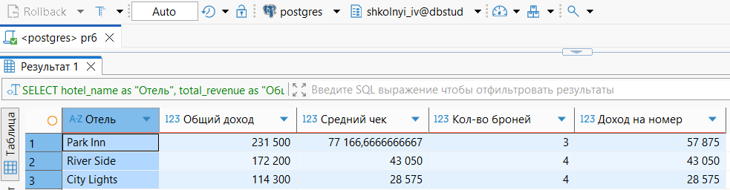
Рисунок 11 — Корректная работа неявного курсора

ВЫВОД
В ходе выполнения практической работы были освоены навыки создания триггеров и курсоров.

